I Like… Don't Like…
Cut out the food chart at the bottom of this page. Place each food item you like under the "I Like" column and foods that you don't like under the "I Don't Like" Column.
גזרו את הריבועים מלמטה והניחו או הדביקו בעמודות מה שאוהבים לאכול ומה שלא אוהבים לאכול.
I Like אני אוהב(ת)
I Don't Like אני לא אוהב(ת)



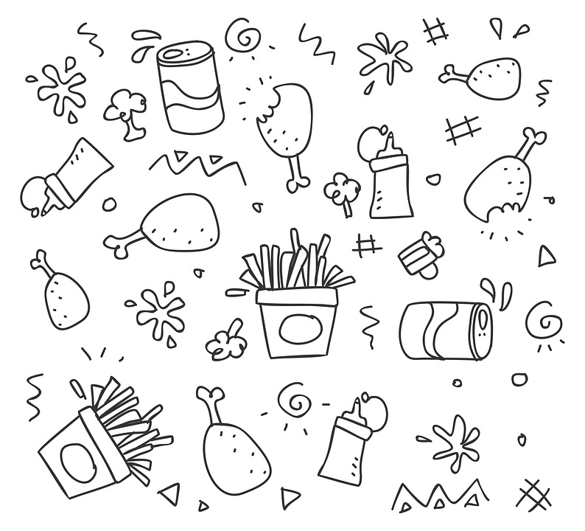

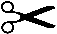
ice cream | pepper | chocolate | salad
potato | milk | meat | cheese
chicken | chips | cookies | jam
cola | fish | spaghetti | hamburger
tea | coffee | milkshake | juice
cucumber | tomato | avocado | water
bread | carrot | cake | onion

